FICHE DIPLÔME

NOM DE LA FORMATION
MASTER 2 MENTION DROIT DES AFFAIRES PARCOURS DROIT SOCIAL (M2 DS)

LIEU DE LA FORMATION
UFR DROIT ET SCIENCES ECONOMIQUES ET POLITIQUE – 4 BOULEVARD GABRIEL – 21000 DIJON

CODE RNCP
RNCP38159

INTITULE RNCP
MASTER - DROIT DES AFFAIRES (FICHE NATIONALE)

ORGANISME CERTIFICATEUR
UNIVERSITE BOURGOGNE EUROPE

OBJECTIFS DE LA FORMATION

APTITUDES
A l’issue de la formation, les étudiants sont capables de :
- comprendre les évolutions principales du droit social (finalités, notions, tendances, pouvoirs…) et développer une approche réflexive ;
- définir des stratégies juridiques normatives (négociation collective, gestion contractuelle…),
- judiciaires et en relations sociales (management, dialogue social…) ;
- s’adapter aux situations spécifiques des structures (groupes, dimension transnationale, très petites entreprises…) et aux évolutions et enjeux de la vie économique et sociale (réorganisations, santé au travail…) ;
- traiter des problématiques juridiques complexes relatives aux relations individuelles (rédaction
- d’un contrat de travail, de clauses particulières, modalités de ruptures, gestion de la mobilité,
- etc..) ou collectives du travail (gérer les élections professionnelles, assurer le fonctionnement des institutions représentatives du personnel, conduire des négociations collectives) ;
- réaliser une veille juridique régulière ;
- analyser des situations pratiques sous l’angle du droit social pour déduire et exposer des solutions juridiques appropriées, assurant la sécurisation juridique et privilégiant l’innovation et l’anticipation ;
- rédiger un article sur une question de droit social appliqué, du point de vue d’un praticien ;
- utiliser les outils numériques pour travailler de manière autonome ou en équipe en mode collaboratif.

COMPETENCES ACQUISES A L’ISSUE DE LA FORMATION
Interpréter le droit social et anticiper son évolution pour :
- articuler l’ensemble des règles de droit social (relations individuelles et collectives du travail, protection sociale);
- adapter l'organisation et la gestion du travail dans le secteur privé ;
- dégager les solutions juridiques appropriées par la gestion du « risque juridique », en prévention ou en traitement de contentieux ;
- engager un dialogue social dans le cadre de relations sociales.

VALIDATION POSSIBLE PAR BLOCS DE COMPETENCES

OUI ☐ NON ☒

POSSIBILITES DE POURSUITE D’ETUDES
POSSIBILITE DE CONTINUER SUR UN DOCTORAT

PASSERELLES POSSIBLES
NON

EQUIVALENCES
NON

PERSPECTIVES D’EMPLOI/METIERS ACCESSIBLES
Les débouchés professionnels du M2 droit social sont :
- avocat spécialisé
- inspecteur du travail/URSSAF
- consultant ou conseiller juridique spécialisé en droit social, juriste social

DUREE DE LA FORMATION (en heures)
420h

PERIODE DE DEMARRAGE/FIN DE FORMATION
Septembre 25 – septembre 26

RYTHME DE L’ALTERNANCE

4 jours en entreprise et 1 jour en formation sauf exceptions 3 jours en entreprise et 2 jours en formation
toute l’année.

PROGRAMME DE FORMATION

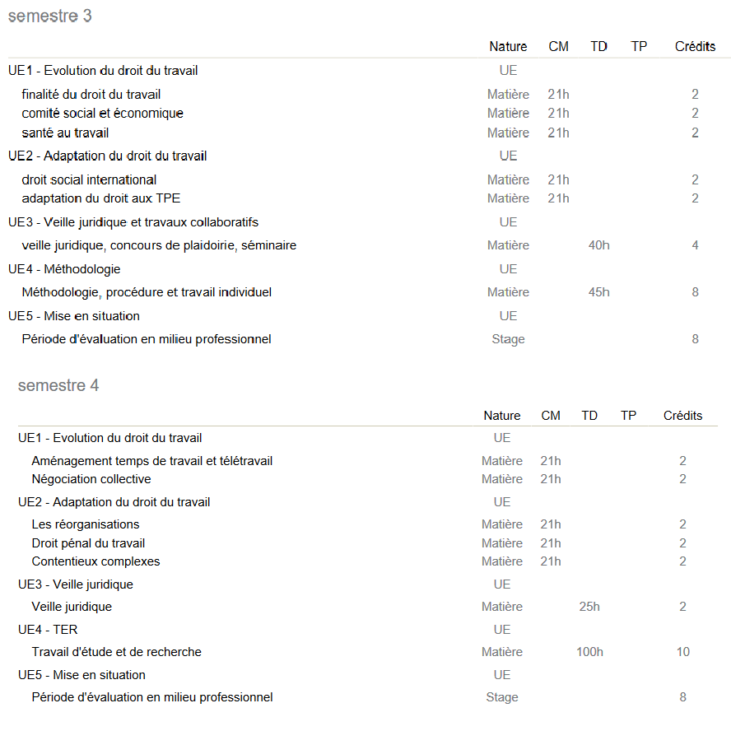

METHODES PEDAGOGIQUES
Formation hybride associant présentiel et distanciel, Travaux collectifs et individuels et intervention de professionnels extérieurs

MODALITES D’EVALUATION
- pour les UE 1 et 2 de chaque semestre : notes de contrôle terminal à l’issue de chaque module (résolution
de situations pratiques en ateliers)
- pour les UE 3 de chaque semestre : notes de contrôle continu (réalisation de veilles juridiques périodiques), et éventuellement concours de plaidoirie ou participation à un séminaire (colloque, journée d’étude).
- pour l’UE 4 du semestre 3 : note de contrôle continu (un travail écrit individuel : commentaire d’arrêt)
- pour l’UE 4 du semestre 4 : note de contrôle continu (production écrite d’un travail d’étude et de
recherche)
- pour les UE 5 de chaque semestre, note de contrôle continu (évaluation de l’alternant en entreprise) En seconde session, seules les matières non validées en contrôle terminal de chaque semestre peuvent faire l’objet d’un rattrapage.

PREREQUIS
Les titulaires d’un M1 Droit Social Mention Droit des Affaires de l’université de Bourgogne sont admissibles de droit en M2 avec contrat d’apprentissage.
Sur sélection et en fonction des places disponibles, les candidats titulaires d’un master 1 de Droit de l’université de Bourgogne relevant d’un autre parcours ou Master 1 de droit d’une autre Université (M1 de Droit Social y compris) ou diplôme reconnu équivalent par l’équipe pédagogique du Master.

DOSSIER DE CANDIDATURE
En cas de places vacantes : étude d'un dossier de candidature et entretien Teams éventuel

PROCEDURE D’ADMISSION
Les critères d’étude de dossier reposent sur la qualité du dossier universitaire (moyennes obtenues dans les matières fondamentales, régularité des résultats, obtention de mentions), l'expérience professionnelle en lien avec le droit social appliqué (stages, jobs étudiants/d'été d’au moins un mois), l'adéquation du parcours antérieur à la formation sollicitée (suivi d’enseignements fondamentaux en droit du travail et de la protection sociale), l'adéquation de la formation demandée au projet professionnel du candidat,
l’obtention d’un contrat d’apprentissage ou de professionnalisation annuel avec une entreprise d’accueil.

MOYENS MOBILISES POUR LA RECHERCHE DU CONTRAT D’APPRENTISSAGE
Diffusion d’offres d’emploi et mobilisation du réseau des anciens Master Droit du Travail.

MOYENS MOBILISES EN COURS DE FORMATION POUR FACILITER LA RECHERCHE D’EMPLOI
Diffusion d’offres d’emploi et mobilisation du réseau des anciens Master Droit du Travail.

Accessibilité pour les personnes en situation de handicap ?
OUI ☒ NON ☐

COORDONNEES

Responsable pédagogique
Prénom : Céline – Angélique
NOM : LAURICHESSE - THURILLET BERSOLLE
Téléphone : /
Email : celine.laurichesse@u-bourgogne.fr – angelique.thurillet-bersolle@u-bourgogne.fr

Chargé(e) d’ingénierie de formation
Prénom : Julie
NOM : PROENCA
Téléphone : /
Email : julie.proenca@u-bourgogne.fr

Assistante
Prénom : Elodie
NOM : GALIMARD
Téléphone : /
Email : elodie.galimard@u-bourgogne.fr

INDICATEURS DE RESULTATS

Il n’y a pas encore de statistiques disponibles pour ce nouveau parcours.
Première diplomation à l’issue de l’année 2025-2026.

TAUX DE DIPLOMATION (= nb de diplômés/nb de candidats présentés à l’examen)
Cliquez ou appuyez ici pour entrer du texte.

TAUX DE POURSUITE D’ETUDES (= nb d’apprentis en poursuite d’études/nb d’apprentis sortants, hors abandons précoces)
Cliquez ou appuyez ici pour entrer du texte.

TAUX D’INSERTION PROFESSIONNELLE GLOBAL (à 6 et 18 mois)
(= nb d’apprentis en emploi/nb total d’apprentis sortants, hors poursuite d’études)
Cliquez ou appuyez ici pour entrer du texte.

TAUX D’INSERTION PROFESSIONNELLE DANS LE(S) MÉTIER(S) VISÉ(S) PAR LE DIPLÔME (à 6 et 18 mois)
(= nb d’apprentis en emploi dans le métier visé/ nb d’apprentis en emploi)
Cliquez ou appuyez ici pour entrer du texte.

TAUX DE SATISFACTION (= nb d’apprentis satisfaits/nb de répondants)
Cliquez ou appuyez ici pour entrer du texte.

TAUX D’ABANDON DE LA FORMATION (= nb d’apprentis ayant abandonné la formation/nb total d’apprentis entrés en formation)
Cliquez ou appuyez ici pour entrer du texte.

TAUX DE RUPTURE DES CONTRATS (= nb de ruptures/nb total de contrats signés)
Cliquez ou appuyez ici pour entrer du texte.

VALEUR AJOUTÉE DU CFA
Cliquez sur le lien Inser’Jeunes

